Nácvik písmen ä-ň 2.ročník

# Pokračujeme písmenami, ktoré sa nachádzajú na hornom a strednom rade písmenovom rade.

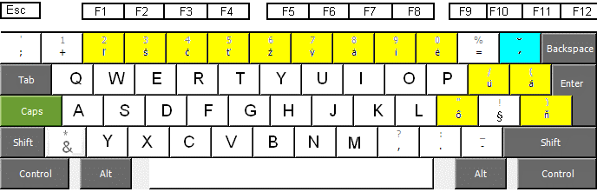

* **Písmeno ä** sa nachádza na hornom písmenovom rade a píše sa **malíčkom pravej ruky** vysunutím zo stredného písmenového radu.
* **Písmeno ň** sa nachádza na strednom písmenovom rade a píše sa **malíčkom pravej ruky** vysunutím zo stredného písmenového radu.
* Oporným bodom pri oboch písmenách je ukazovák na písmene j, po napísaní týchto písmen vrátime prst do základnej polohy na strednom písmenovom rade.

# CVIČENIA:

1. PRSTOKLADOVÉ CVIČENIE: každý riadok napísať 3X

jklôňô ôňô jklôäô ôäňô jklôňô ôňô jklôäô ôäňô jklôňô ôňô jklôäô ôäňô jklôňô ôňô jklôäô ôäňô jklôňô ôňô jklôäô ôäňô jklôňô ôňô jklôäô ôäňô jklôňô ôňô jklôäô ôäňô jklôňô ôňô jklôäô ôäňô jklôňô ôňô jklôäô ôäňô jklôňô ôňô jklôäô ôäňô jklôňô ôňô jklôäô ôäňô jklôňô ôňô jklôäô ôäňô jklôňô ôňô jklôäô ôäňô ôňô

1. NÁCVIK SLOV: každý riadok napísať 3X

daň baňa odstraňovať zbraň vlaňajší odôvodňujeme aspoň najväčší väčšina zväčšovať mäso zväzok záväzok väz päť opäť najmä päťdesiat päsť zmätok päťka stajňa týždňový skriňa srieň míňal pekáreň pieseň daňový stupeň mäkký hrebeň platňa plameň väzivo pamäť deväťdesiat zaväzujem nevädza uháňať pästiar mäkkýše zároveň vädnúť jeseň kôň odmäk šteňa rušeň sušiareň báseň jačmeň vyňať daň

1. SKUPINY SLOVNÝCH SPOJENÍ: každý riadok napísať 3X

upozorňujeme Vás, do dnešného dňa, daňové priznanie, daň z obratu, daňová povinnosť, životná úroveň, oceňujeme Vašu prácu, zároveň Vás žiadame, volebná kampaň, zasial jačmeň, kôň je dobrý ťahúň, nastal odmäk, spieval pieseň, peň i koreň, hovädzie mäso, na streche bol srieň, najmä na jeseň, nemáme hrebeň